Arvutid
Multimeedia tundides kasutame peamiselt kolme erinevat digivahendit: lauaarvuti, sülearvuti ja tahvelarvuti. Kustuta pildi all olevast tekstist liigsed sõnad nii, et alles jääksid tõesed laused.

 | 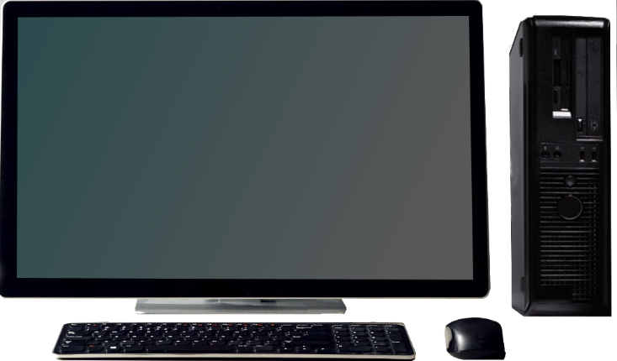 | 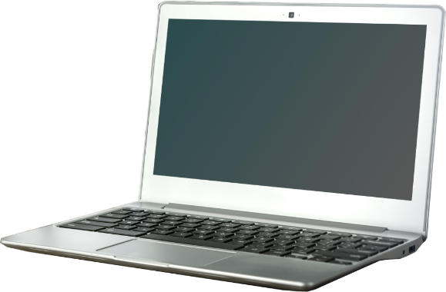
Pildil on  tahvelarvuti  lauaarvuti  sülearvuti. | Pildil on  tahvelarvuti  lauaarvuti  sülearvuti. | Pildil on  tahvelarvuti  lauaarvuti  sülearvuti.

Vihje. Sõna märkimiseks tee sõnal hiire topeltklõps.
Vihje. Sõna kustutamiseks vajuta klaviatuurilt Delete.

